**上海电影学院本科课程作品评阅意见表**

|  |  |  |  |  |  |  |  |  |  |  |
| --- | --- | --- | --- | --- | --- | --- | --- | --- | --- | --- |
| **2024 ~2025 学年 春 季学期** | | | **课程名称**  **（课程号）** | | **游戏音频设计**  **14556325** | | | | | |
| **学号** | **22121560** | **姓名** | **金任青** | | **教师姓名（教师号）** | | **沈希辰 等**  **（3000）** | | | |
| **作品题目** |  | | | | | | | | | |
| **评价项目** | **具体要求** | | | **最高分** | **评分** | | | | | |
| **A** | **B** | | **C** | **D** | **E** |
| **开发环境** | Unreal Engine 和 Wwise 的安装和整合  GitHub 账户和 Repo 仓库的创建 | | | **5** | **5** | **4** | | **3** | **2** | **0-1** |
|  |  | |  |  |  |
| **音频中间件** | 环境声、物件和脚步声资源的结构层级  Positioning 和 Attenuation 衰减等关键设置 | | | **40** | **33-40** | **25-32** | | **17-24** | **9-16** | **0-8** |
|  |  | |  |  |  |
| **游戏引擎** | 空间音频框架的理解和使用  音频相关功能组件播放声音和效果实现  材质映射和射线检测等功能的实现 | | | **30** | **25-30** | **19-24** | | **13-18** | **7-12** | **0-6** |
|  |  | |  |  |  |
| **开发规范** | 项目结构、资产命名和层级结构的合理规范 | | | **10** | **9-10** | **7-8** | | **5-6** | **3-4** | **0-2** |
|  |  | |  |  |  |
| **整体表现** | 各种声音之间的响度比例，听感舒服  参考响度范围 -27 至 -40 LUFS 之间 | | | **10** | **9-10** | **7-8** | | **5-6** | **3-4** | **0-2** |
|  |  | |  |  |  |
| **说明文档** | 开发过程中各个步骤和环节的简述  关键步骤提供截图辅助说明 | | | **5** | **5** | **4** | | **3** | **2** | **0-1** |
|  |  | |  |  |  |
| **总分** |  | | | | | | | | | |
| **评语** |  | | | | | | | | | |

2024-2025学年春季学期《游戏音频设计》期末作品说明

简述各个音频设计模块内容的开发过程和思路，可用截图配合文字的方式

作品开发主要通过UE 和 WWISE 协同开发

WWISE对音频素材和基本逻辑进行预处理，UE使用套件实现室内外衰减，以及脚步检测逻辑。

1. 火焰音频

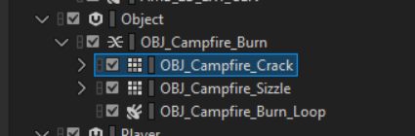

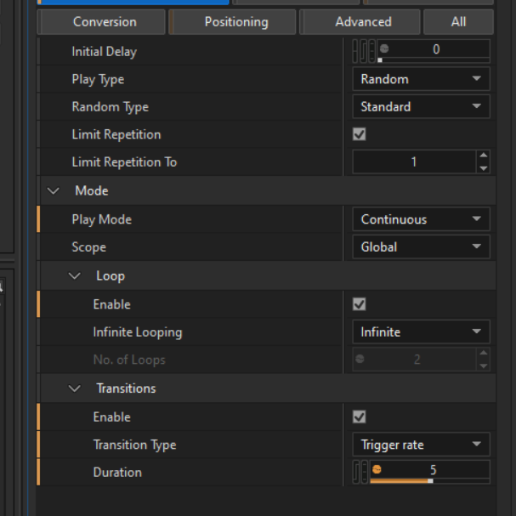

先让多片段篝火音频实现随机循环播放

后为音频资源添加3D效果，实现空间立体感

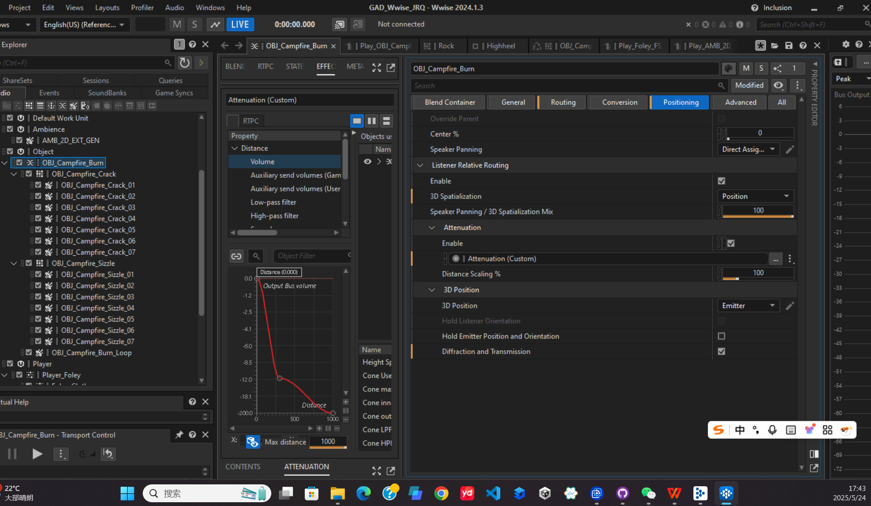

并将其绑定在UE中的物体上

1. 室内外衰减

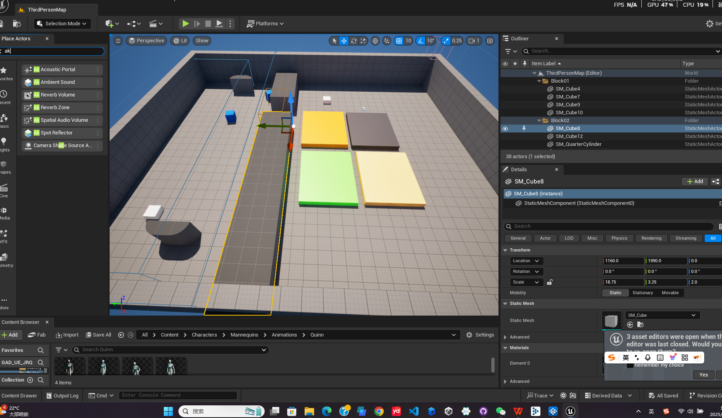

通过Spatial Audio Volume .

实现模拟不同空间声音规则。通过优先级实现室内外区分。

1. 不同材质脚步

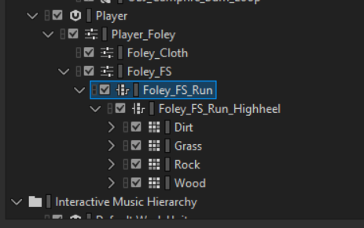

Wwise内处理switch结构

在UE内针对动画的时间线编辑器内加入声音播放节点，然后用蓝图编辑播放逻辑实现根据模型骨骼点实现射线检测播放不同检测材质的声音。